Журі пісенного конкурсу
«Пісні «ПроДніпро»

Голова журі

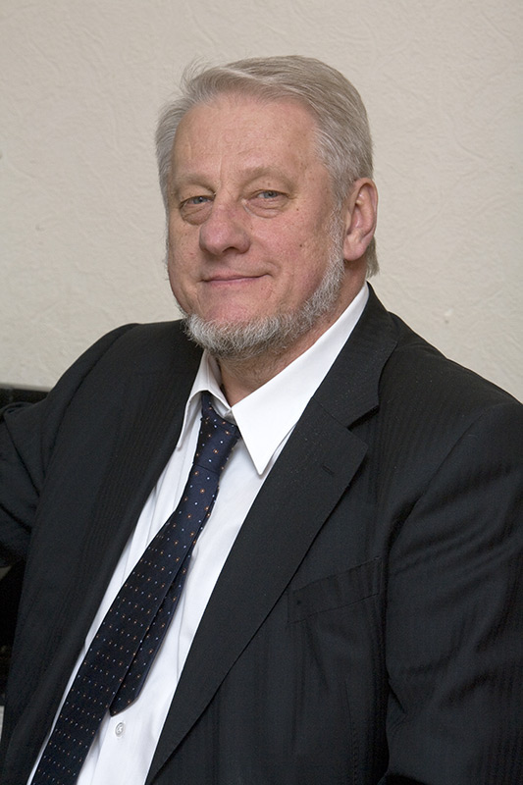
Юрій Новіков

Ректор Дніпропетровської академії музики ім. М. Глінки, професор кафедри «Фортепіано», голова Дніпропетровської обласної організації Національної Всеукраїнської Музичної Спілки, заслужений діяч мистецтв України.

Члени журі

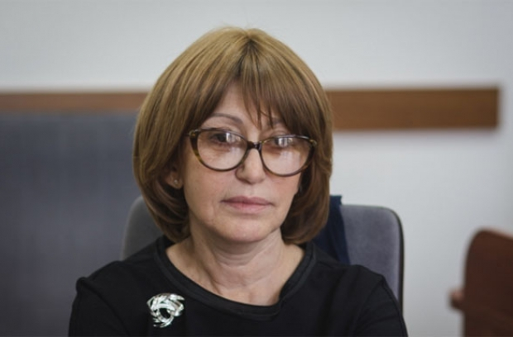
Тетяна Лебедєва

Голова наглядової ради Національної суспільної телерадіокомпанії, почесний президент Незалежної асоціації телерадіомовників.

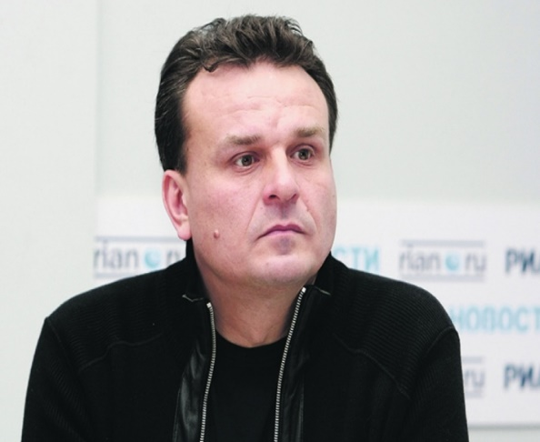
Дмитро Костюк

Творець та перший продюсер групи «ВІА Гра», виконуючий обов'язки генерального директора українського агентства з авторських і суміжних прав, один із реформаторів системи авторського права в Україні.

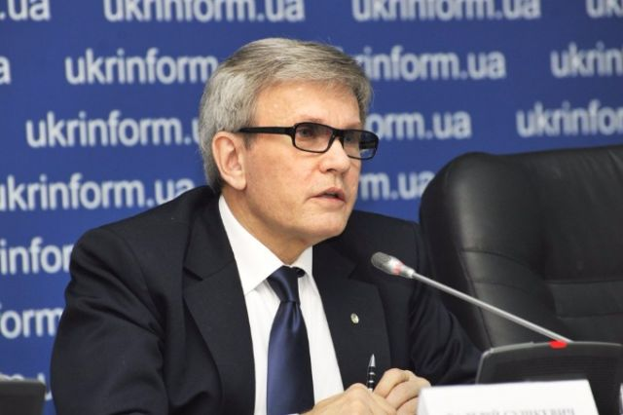
Валерій Сушкевич

Президент Національного паралімпійського комітету України, політичний і громадський діяч, Народний депутат України багатьох скликань, Герой України.

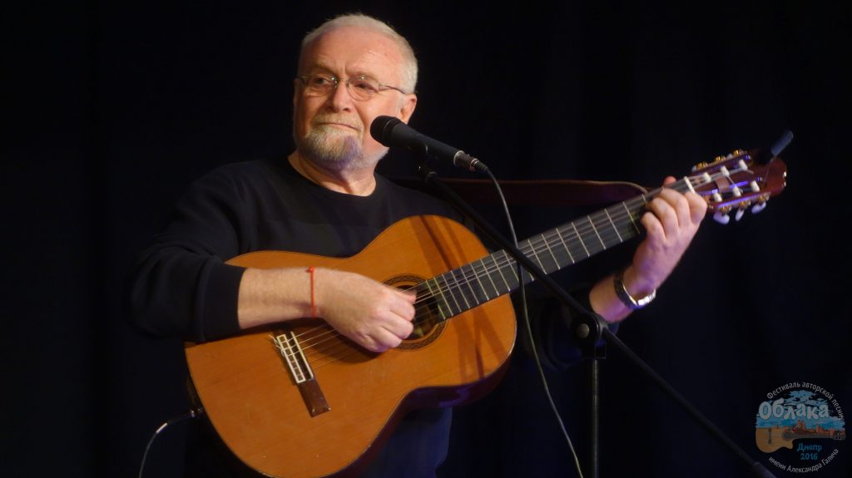
Олександр Медведенко

Бард, автор пісень, визнаний одним з кращих виконавців пісень Булата Окуджави,
радіо та телеведучий, лауреат і член журі багатьох пісенних фестивалів.

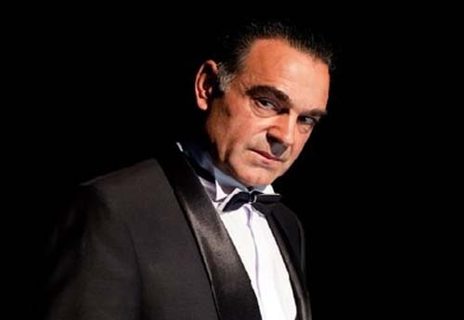
Михайло Мельник

Засновник, художній керівник, режисер і єдиний актор унікального в своєму роді Театру одного актора «Крик», Лауреат Національної премії України імені Тараса Шевченка, Народний артист України,

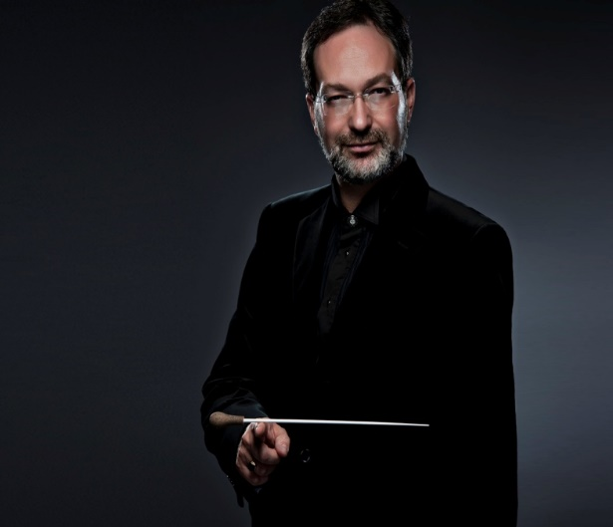
Дмитро Логвин

Диригент, художній керівник камерного оркестру "Пори року", художній керівник Міжнародного музичного фестивалю "Музика без кордонів", заслужений діяч мистецтв України.

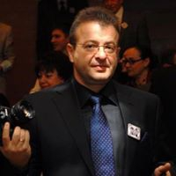
Ян Валетов

Письменник, журналіст, блоггер.

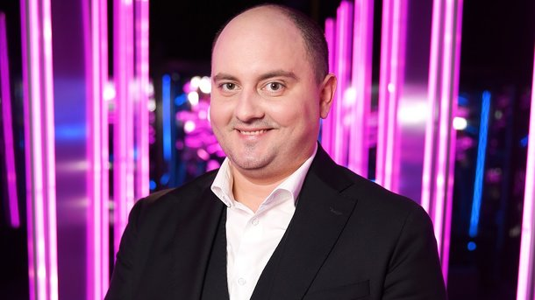
Юрій Ткач

Провідний актор команди КВН «Днепр», актор, фіналіст телепроекту "Танці з зірками", член зоряного журі телепроекту "Ліга сміху"

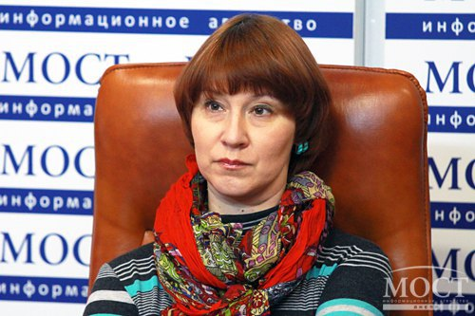
Ольга Владимирова

Журналіст, генеральний директор Телекомпанії «Приват ТБ Дніпро», член Художньої ради при міському голові.

